# RNN概述

RNN（Recurrent Neural Network，循环神经网络）是一种专门用于处理序列数据的神经网络模型，其核心特点是能够利用 “记忆” 处理前后相关的信息，在自然语言处理、时间序列预测等领域有广泛应用。

# 槽填充 (Slot Filling) 示例

假设用户说 "I would like to invite Taipei on November 2nd"，系统需要自动识别以下信息：

* 台北 (Taipei) 属于 目的地 (Destination)
* 11月2日 (November 2nd) 属于 到达时间 (Time of Arrival)

## 传统神经网络的问题

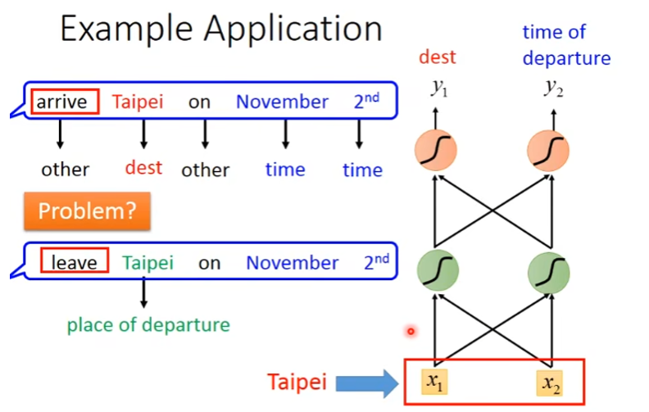

传统的前馈神经网络 (Feedforward Neural Network) 在处理类似任务时存在局限性。输入相同的词时，输出总是相同，无法根据上下文调整输出。

## RNN 的解决方案

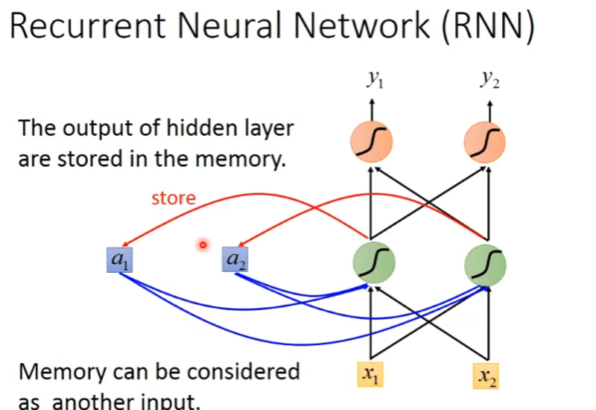

RNN 有记忆能力，可以根据上下文产生不同的输出。在 RNN 中，每次神经元输出时，输出都会存储在记忆中，用于下一次的计算。

# RNN 变体

1. **深层 RNN (Deep RNN)**：多个隐藏层 (Hidden Layer)。
2. **双向 RNN (Bidirectional RNN)**：同时处理正向和反向的输入序列，综合前后文信息。

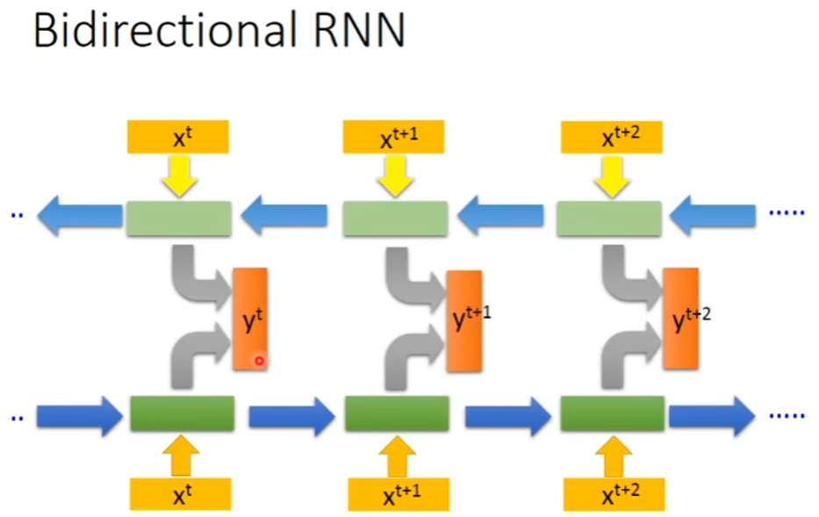

1. **长短期记忆 (Long Short-Term Memory, LSTM)**：

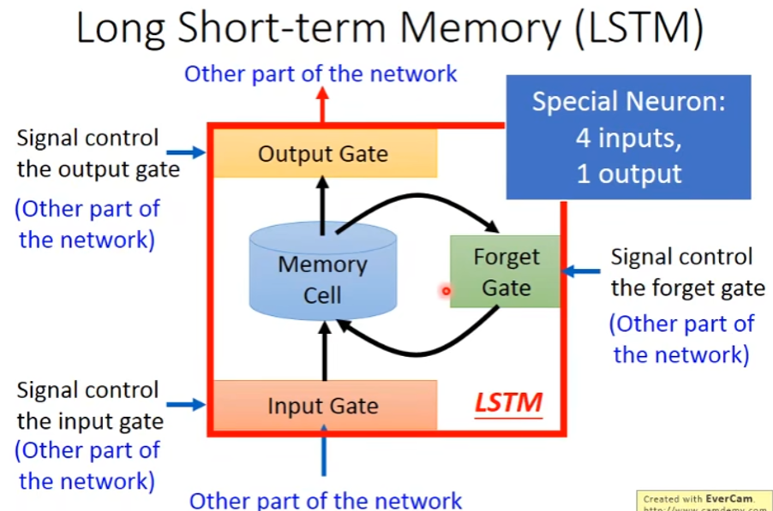

* + LSTM 使用三个门控机制：输入门 (Input Gate)、遗忘门 (Forget Gate)、输出门 (Output Gate)。
  + **输入门**：控制何时将信息写入记忆。
  + **遗忘门**：决定何时删除记忆中的信息。
  + **输出门**：控制何时从记忆中读取信息。

# LSTM 的结构

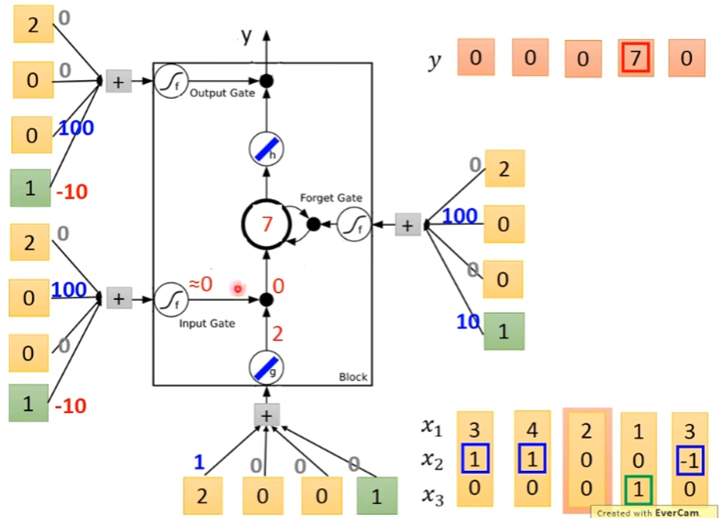

LSTM 记忆单元有四个输入：1.外界输入。2.控制输入门的信号。3.控制遗忘门的信号。4.控制输出门的信号。只有当输入门打开时，外界输入才能写入记忆单元；只有当输出门打开时，记忆单元中的信息才能读取。LSTM 的优势在于它可以记住较长时间的信息，而不是像传统 RNN 那样只记住前一个时间点的信息。

# 模型参数与Loss

1. **RNN模型参数**：RNN中的参数包括输入层到隐藏层的权重矩阵 ( W_{xh} )、隐藏层到隐藏层的权重矩阵 ( W_{hh} )、隐藏层到输出层的权重矩阵 ( W_{hy} ) 以及各层的偏置项 ( b_h ) 和 ( b_y )。
2. **Loss函数**：在训练中，Loss函数用于衡量模型预测值与真实值之间的差异。在RNN中，常用的Loss函数是交叉熵（cross entropy），特别适用于分类任务。

# Slot Filling任务

1. **任务描述**：Slot filling任务的目标是从给定的输入句子中提取特定信息（slots）。每个词对应一个标签，表示该词属于哪个slot。
2. **训练数据**：输入是句子，输出是对应的slot标签。例如，输入句子“预定一张明天去北京的机票”，输出标签可能是“[O, O, O, B-date, I-date, O, B-destination, O]”，其中“O”表示其他，"B-"和"I-"表示slot的开始和内部。

# Loss计算

1. **输入处理**：将句子中的每个词向量化，输入到RNN中，得到对应的隐藏层输出 ( y_t )。
2. **交叉熵计算**：对于每个时间步的输出 ( y_t )，计算其与参考标签的交叉熵。交叉熵公式为：  
   L = - \sum_{i} t_i \log(y_i)  
   其中 ( t_i ) 是参考标签的one-hot向量，( y_i ) 是模型输出的概率分布。
3. **总Loss**：整个句子的Loss是各个时间步Loss的总和。

# 训练顺序

1. **顺序输入**：RNN模型的输入必须保持时间顺序，逐个词语依次输入模型。模型通过递归结构记住前面词语的信息，并根据这些信息预测当前词语的输出。

# Loss函数与训练

1. **总Loss**：RNN的总Loss是整个序列中所有时间步Loss的总和。对于一个训练样本（句子），总Loss为： [ L_{total} = \sum_{t} L_t ] 其中 ( L_t ) 是时间步 ( t ) 的Loss。
2. **梯度下降**：通过反向传播算法计算Loss函数对参数的偏导数，使用梯度下降法更新参数。常用的优化方法有SGD（随机梯度下降）、Adam等。

# 梯度消失与爆炸

1. **梯度消失**：当时间步数较多时，梯度在反向传播过程中逐渐衰减，导致参数更新缓慢甚至停止。
2. **梯度爆炸**：相反，梯度可能在反向传播过程中变得非常大，导致参数更新过度，模型不稳定。

# 解决方法

1. **梯度裁剪（Clipping）**：在每次反向传播更新参数前，限制梯度的最大值。例如，如果梯度超过某个阈值，则将其裁剪到该阈值。
2. **LSTM（长短期记忆网络）**：

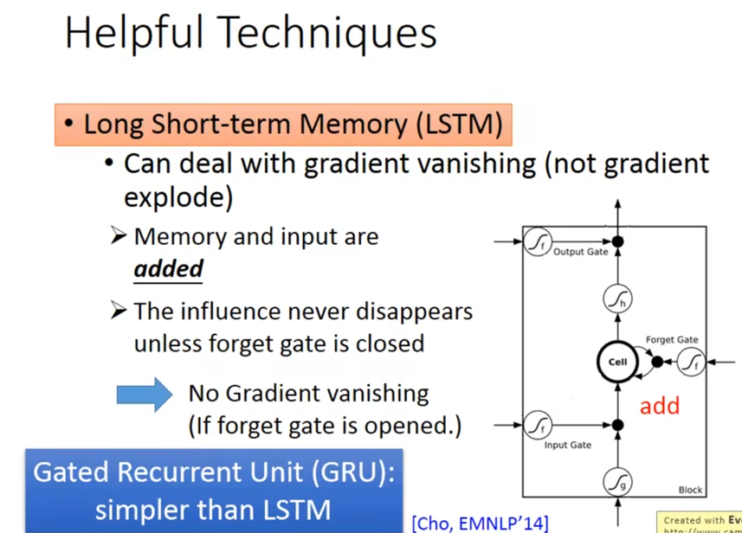

* + LSTM通过引入记忆单元（cell state）和门控机制（input gate, forget gate, output gate），有效解决梯度消失问题。
  + 记忆单元允许信息的长时间保存和传递，门控机制控制信息的流动。

1. **GRU（门控循环单元）**：
   * GRU是LSTM的简化版，仅使用两个门（reset gate和update gate）。
   * 训练速度较快，性能与LSTM相近。

# 特殊技巧

1. **权重初始化**：将transition的权重矩阵 ( W_{hh} ) 初始化为单位矩阵，有助于保留信息的传递。
2. **激活函数**：使用IOU（Input, Output, Update）激活函数，简化模型结构并提升性能。
3. **LSTM与RNN的区别**：
   * LSTM通过引入记忆单元和门控机制，有效解决了梯度消失问题。
   * 记忆单元可以长时间保存信息，而门控机制则控制信息的读写。
4. **LSTM的内在机制**：
   * **Input gate**：决定当前输入信息的重要性。
   * **Forget gate**：决定记忆单元中信息的保留或忘记。
   * **Output gate**：决定记忆单元的信息如何影响输出。

# RNN的应用

## RNN的基本应用

* RNN（递归神经网络）可用于多种应用场景。
* 在最简单的应用中，输入和输出的元素数量相同，例如词性标注（POS tagging），每个词对应一个标签。

## 复杂任务的应用

* RNN能够处理更复杂的任务，例如输入是一个序列而输出是一个单一结果。
* **情感分析（Sentiment Analysis）**：可用于分析网络上的评论是正面还是负面。例如，公司可以收集网络上的产品评论，使用机器学习算法分类这些评论的情感倾向。

## RNN在文本和文档处理中的应用

* **关键词提取（Keyphrase Extraction）**：将文章作为输入，通过RNN读取整个文本，最后通过attention机制抽取重要信息。
* **语音识别（Speech Recognition）**：输入是一串声学特征序列，输出是对应的文本序列。例如，将中文语音转换为文本时，使用RNN可以识别每个时间点的特征向量，并将其映射到相应的文字。

## 处理重复的技术

* 为了解决重复识别问题，例如将“好棒棒”正确识别为“好棒棒”而不是“好棒”，引入了CTC（Connectionist Temporal Classification）算法。

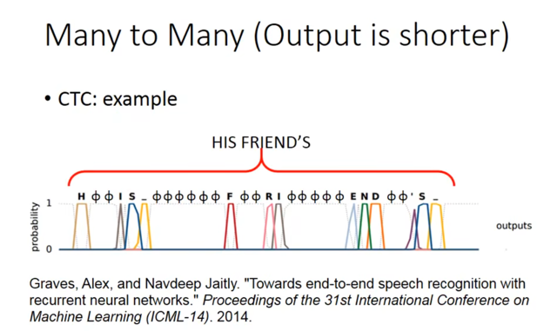

## Sequence-to-Sequence模型

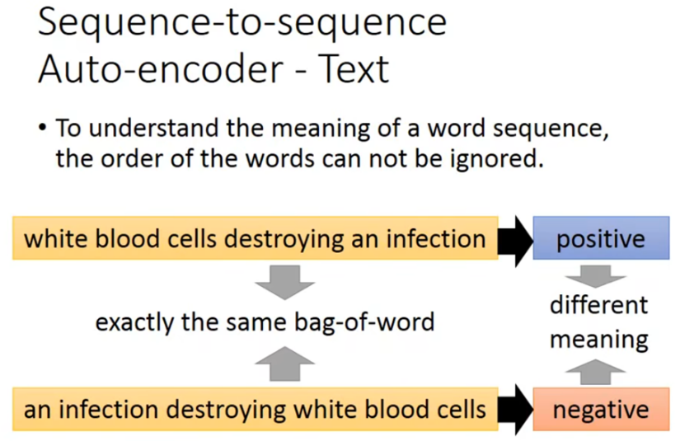

* 该模型处理输入输出都是序列且长度不同的任务，例如机器翻译（Machine Translation）。
* RNN在最后一个时间点将整个输入序列的信息存储在内存中，然后生成输出序列，直到生成特殊的停止符号。

## 进一步的RNN应用

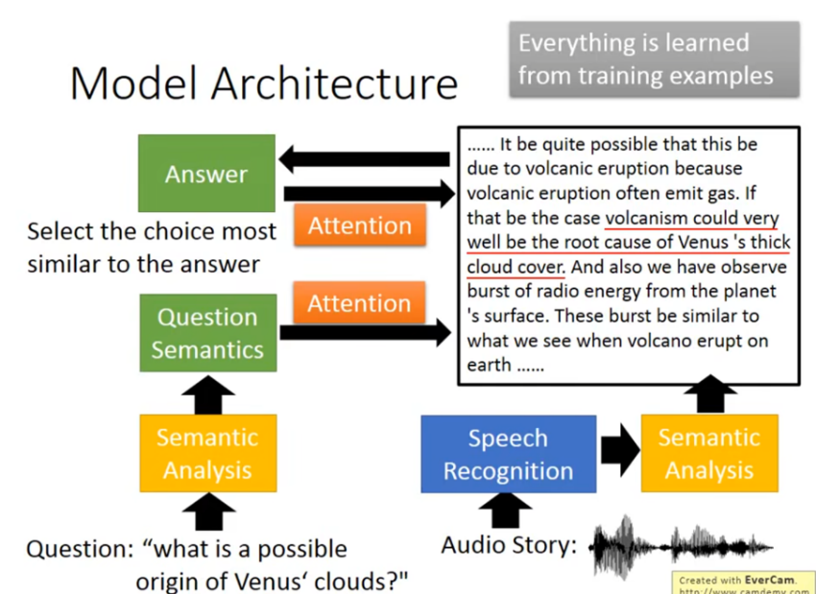

* **直接从语音信号到文本翻译**：最近的研究尝试直接将一种语言的语音信号输入RNN模型，输出另一种语言的文字翻译，绕过传统的语音识别步骤。
* **句法解析树（Syntactic Parsing Tree）**：将语法树结构描述成序列，使用Sequence-to-Sequence学习方法生成语法树。